МИНИСТЕРСТВО НАУКИ И ВЫСШЕГО ОБРАЗОВАНИЯ РОССИЙСКОЙФЕДЕРАЦИИ
Федеральное государственное бюджетное образовательное учреждение высшего образования
«КУБАНСКИЙ ГОСУДАРСТВЕННЫЙ УНИВЕРСИТЕТ»
(ФГБОУ ВО «КубГУ»)

Факультет компьютерных технологий и прикладной математики
Кафедра прикладной математики

ОТЧЕТ О ВЫПОЛНЕНИИ ЛАБОРАТОРНОЙ РАБОТЫ №1
по дисциплине
«МЕТОДЫ ОПТИМИЗАЦИИ»

Выполнила,
студентка группы МО32 _________________________________А. В. Болобан
(подпись, дата)

Направление подготовки 02.03.03 Математическое обеспечение и администрирование информационных систем
Курс 3

Отчет принял,
преподаватель кафедры ПМ ___________________________Н.Ю. Кобыльская
(подпись, дата)

Краснодар
2026
Метод Дихотомии
Цель: Найти минимум функции f(x)=x2−2x+5 на отрезке [−2;8] методом дихотомии с точностью ε=0,2.
Шаги алгоритма:
- Задать начальный отрезок [a₀,b₀], точность ε=0,2, параметр l=1.
- Вычислить две внутренние точки:
y_{k}=(a_{k}+b_{k}-ε)/2
z_{k}=(a_{k}+b_{k}+ε)/2
- Вычислить значения функции в этих точках: f(y_{k}) и f(z_{k}).
- Сравнить значения:
  - Если f(y_{k})<f(z_{k}), то минимум находится в левой части: a_{k+1}=a_{k}, b_{k+1}=z_{k}.
  - Если f(y_{k})>f(z_{k}), то минимум находится в правой части: a_{k+1}=y_{k}, b_{k+1}=b_{k}​.
- Проверить условие окончания: ∣b_{k+1}−a_{k+1}∣≤l. Если нет, вернуться к шагу 2.

Код программы:
#include <iostream>
#include <cmath>
#include <iomanip>
using namespace std;

double f(double x) {
return x * x - 2 * x + 5;
}

int main() {
setlocale(LC_ALL, "Russian");

double a = -2.0;
double b = 8.0;
double l = 1.0;
double e = 0.2;
int k = 0;

while (fabs(b - a) > l) {
double y = (a + b - e) / 2.0;
double z = (a + b + e) / 2.0;

double fy = f(y);
double fz = f(z);

cout << "Итерация " << k << ": [" << a << ", " << b << "]" << endl;
cout << " y = " << y << ", f(y) = " << fy << endl;
cout << " z = " << z << ", f(z) = " << fz << endl;

if (fy < fz) {
b = z;
cout << " f(y) < f(z). Минимум слева. Новый интервал: [" << a << ", " << b << "]" << endl;
}
else {
a = y;
cout << " f(y) > f(z). Минимум справа. Новый интервал: [" << a << ", " << b << "]" << endl;
}
cout << " Длина: " << fabs(b - a) << endl << endl;
k++;
}

double x_min = (a + b) / 2.0;
cout << "Интервал: [" << a << ", " << b << "]" << endl;
cout << "x_min = " << x_min << endl;
cout << "Количество итераций: " << k << endl;
}

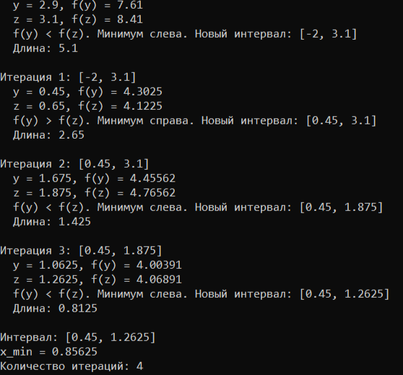

Ручное решение:
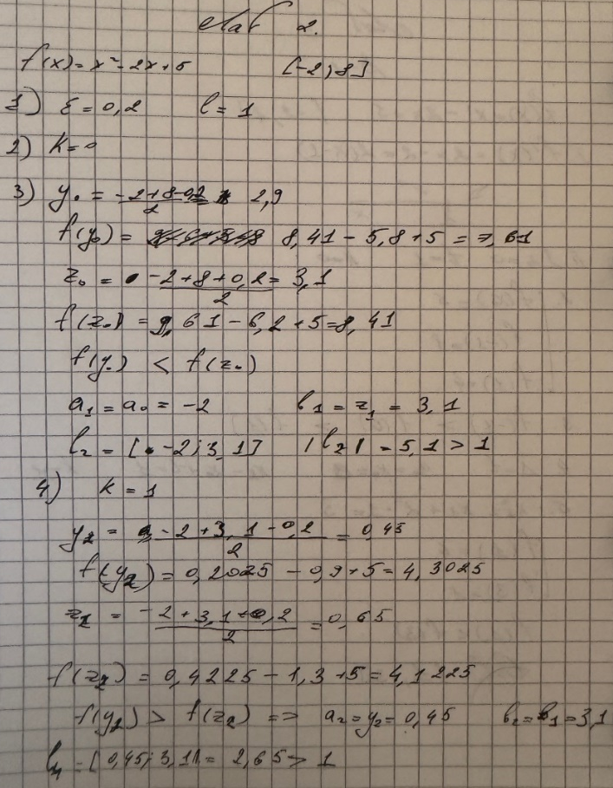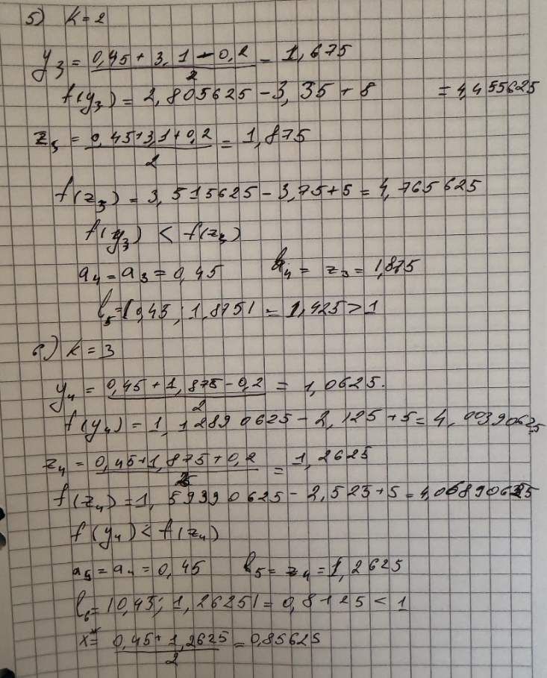

Метод золотого сечения
Цель: Найти минимум функции f(x)=x2−2x+5 на отрезке [−2;8] методом золотого сечения.
Шаги алгоритма:
- Задать начальный интервал [a₀,b₀], точность l>0.
- Положим k=0
- Вычислить внутренние точки:
y₀ = a₀ + $\frac{3-\sqrt{5}}{2}$(b₀ – a₀)
z₀=a₀+ b₀−y₀
$\frac{3-\sqrt{5}}{2}$=0.38196
- Вычислить f(y_{k}) и f(z_{k}).
- Сравнить f(y_{k}) и f(z_{k}):
  - Если f(y_{k})≤f(z_{k}), то a_{k+1}=a_{k}, b_{k+1}=z_{k}, y_{k+1}=a_{k+1}+b_{k+1}−y_{k}, z_{k+1}​\\\= y_{k}​.
  - Если f(y_{k})>f(z_{k}), то a_{k+1}=y_{k}, b_{k+1}=b_{k}, z_{k+1}=a_{k+1}+b_{k+1}−z_{k}, y_{k+1​} =z_{k}.
- Проверить условие ∣b_{k+1}−a_{k+1}∣≤l.

Код программы:
#include <iostream>
#include <cmath>
#include <iomanip>
using namespace std;

double f(double x) {
return x * x - 2 * x + 5;
}

int main() {
setlocale(LC_ALL, "Russian");
double a = -2.0;
double b = 8.0;
double l = 1.0;
double tau = (sqrt(5) - 1) / 2;
int k = 0;

cout << "Начальный интервал: [" << a << ", " << b << "]" << endl;

double y = a + (1 - tau) * (b - a);
double z = a + tau * (b - a);
double fy = f(y);
double fz = f(z);

while (fabs(b - a) > l) {
cout << "Итерация " << k << endl;
cout << " y = " << y << ", f(y) = " << fy << endl;
cout << " z = " << z << ", f(z) = " << fz << endl;

if (fy <= fz) {
b = z;
z = y;
fz = fy;
y = a + (1 - tau) * (b - a);
fy = f(y);
cout << " f(y) <= f(z). Минимум слева. Новый интервал: [" << a << ", " << b << "]" << endl;
}
else {
a = y;
y = z;
fy = fz;
z = a + tau * (b - a);
fz = f(z);
cout << " f(y) > f(z). Минимум справа. Новый интервал: [" << a << ", " << b << "]" << endl;
}
cout << " Длина: " << fabs(b - a) << endl << endl;
k++;
}

double x_min = (a + b) / 2.0;
cout << "Результат" << endl;
cout << "x_min = " << x_min << endl;
}
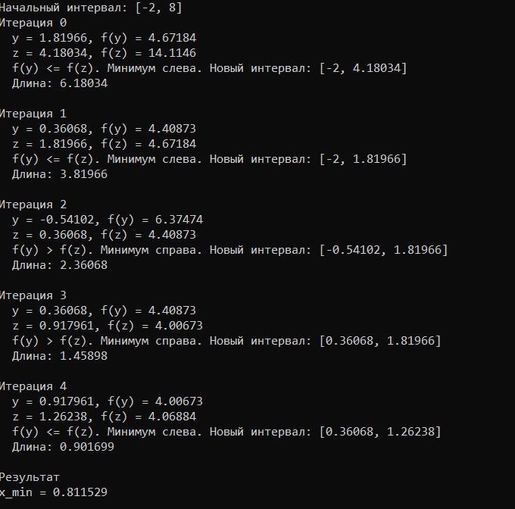

Ручное решение:
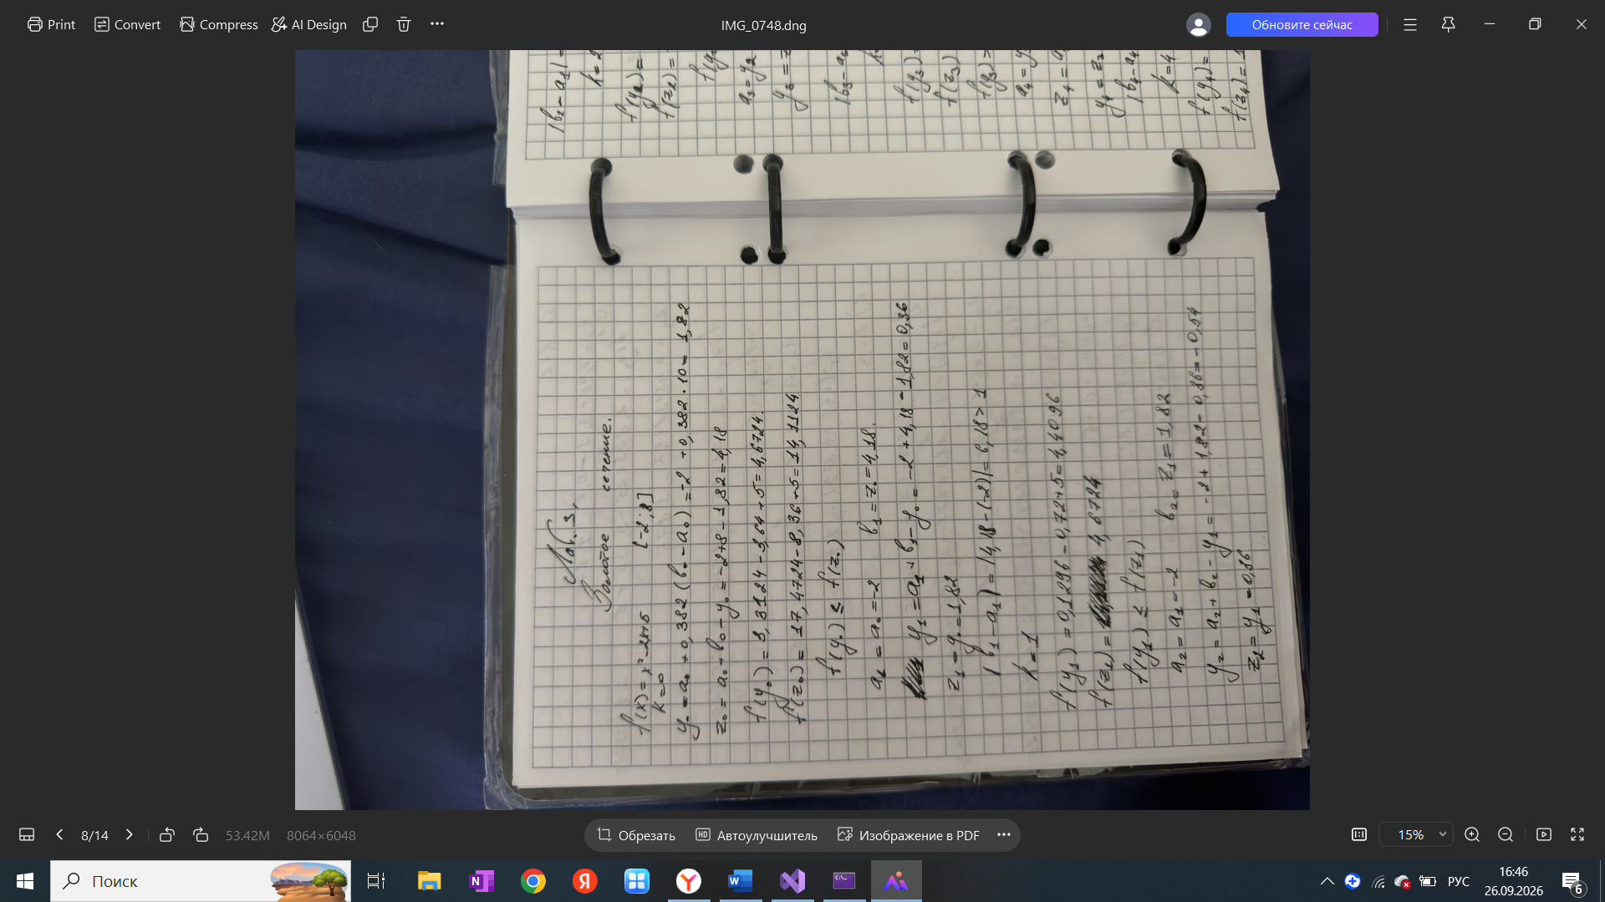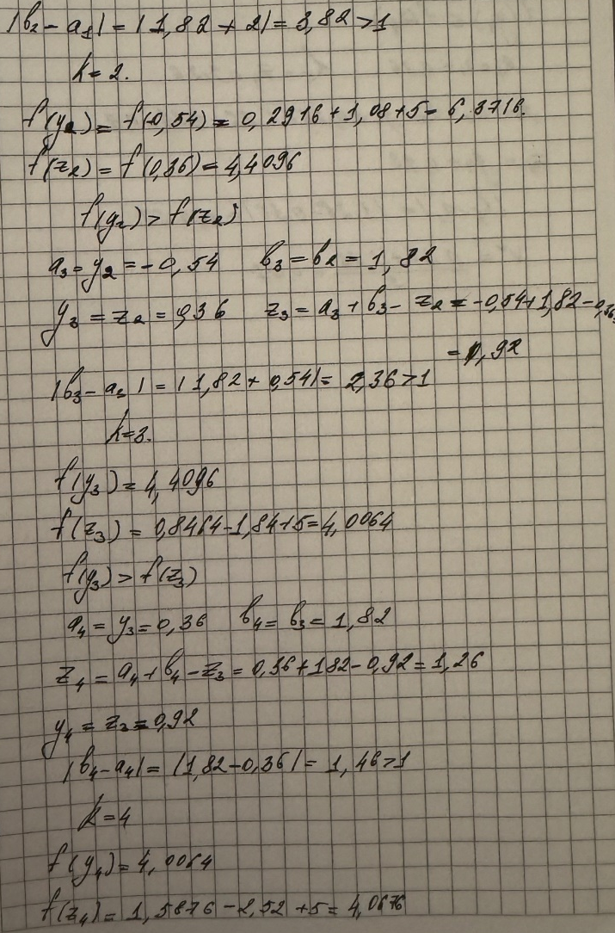
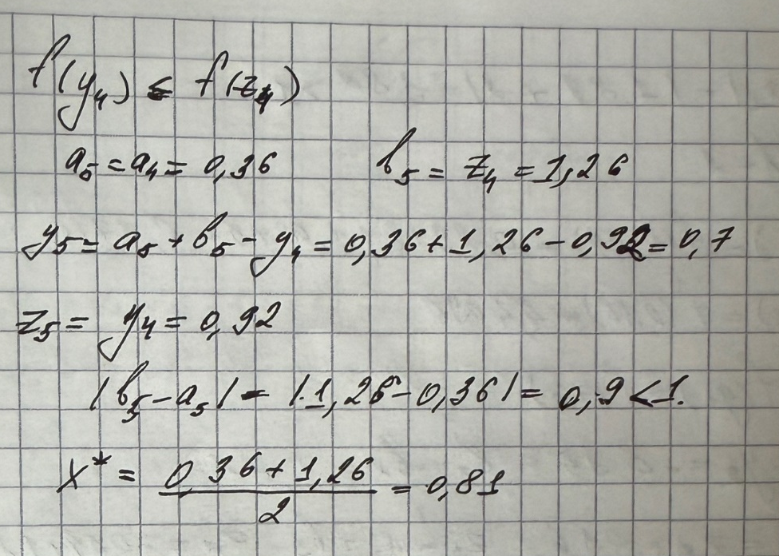

Метод Фибоначчи
Цель: Найти минимум функции f(x)=x2−2x+5 на отрезке [−2;8] методом Фибоначчи.
Шаги алгоритма:
- Задать начальный отрезок [a₀,b₀] и точность.
- Определить число итераций N из условия F_{N}>$\frac{b0-a0}{ε}$ где F_{N}​ — числа Фибоначчи.
- На каждой итерации k вычисляем точки:
y_{k} = a_{k} +$\frac{FN-k-2}{FN}$ (b_{k} - a_{k})
z_{k}= a_{k} +$\frac{FN-k-1}{FN}$ (b_{k} - a_{k})
- Сравниваем f(y_{k}) и f(z_{k}) и сужаем отрезок:
  - Если f(y_{k})≤f(z_{k}), то a_{k+1}=a_{k}, b_{k+1}=z_{k}​.
  - Если f(y_{k})>f(z_{k}), то a_{k+1}=y_{k}, b_{k+1}=b_{k}.
- Проверяем условие окончания. Если k≠N−3k, то k=k+1 и переходим к шагу 3.
- Если k=N−3k=N−3, делаем заключительное вычисление:
  - y_{N−2}=z_{N−2}=$\frac{aN-2+bN-2}{2}$
  - y_{N−1}=y_{N−2}, z_{N−1}=y_{N−1}+ε
  - Вычисляем f(y_{N−1}) и f(z_{N−1}).
  - Если f(y_{N−1})≤f(z_{N−1}), то a_{N−1}=a_{N−2},b_{N−1}=z_{N−1}
  - Если f(y_{N−1})>f(z_{N−1}), то a_{N−1}=y_{N−1},b_{N−1}=b_{N−2}.
Код программы:
#include <iostream>
#include <cmath>
#include <iomanip>
using namespace std;

double f(double x) {
return x * x - 2 * x + 5;
}

int main() {
setlocale(LC_ALL, "Russian");
double a = -2.0;
double b = 8.0;
double l = 1.0;
double eps = 0.05;
int N = 6;
double F[7] = { 0, 1, 2, 3, 5, 8, 13 };

cout << "Интервал: [" << a << ", " << b << "]" << endl;

double y = a + (F[N - 3] / F[N - 1]) * (b - a);
double z = a + (F[N - 2] / F[N - 1]) * (b - a);
double fy = f(y);
double fz = f(z);

for (int k = 0; k < N - 3; k++) {
cout << "Итерация " << k << ": [" << a << ", " << b << "]" << endl;
cout << " y = " << y << ", f(y) = " << fy << endl;
cout << " z = " << z << ", f(z) = " << fz << endl;

if (fy <= fz) {
b = z;
z = y;
fz = fy;
y = a + (F[N - k - 4] / F[N - k - 2]) * (b - a);
fy = f(y);
cout << " Минимум слева [" << a << ", " << b << "]" << endl;
}
else {
a = y;
y = z;
fy = fz;
z = a + (F[N - k - 3] / F[N - k - 2]) * (b - a);
fz = f(z);
cout << " Минимум справа [" << a << ", " << b << "]" << endl;
}
cout << " Длина: " << fabs(b - a) << endl << endl;
}

double y_final = (a + b) / 2.0;
double z_final = y_final + eps;
double fy_final = f(y_final);
double fz_final = f(z_final);

cout << " y = " << y_final << ", f(y) = " << fy_final << endl;
cout << " z = " << z_final << ", f(z) = " << fz_final << endl;

if (fy_final <= fz_final) {
b = z_final;
}
else {
a = y_final;
}

double x_min = (a + b) / 2.0;
cout << "Интервал: [" << a << ", " << b << "]" << endl;
cout << "x_min = " << x_min << endl;
}

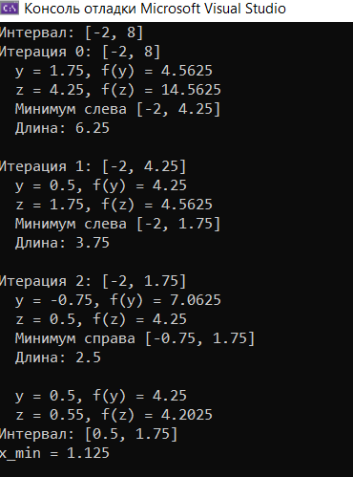
Ручное решение:
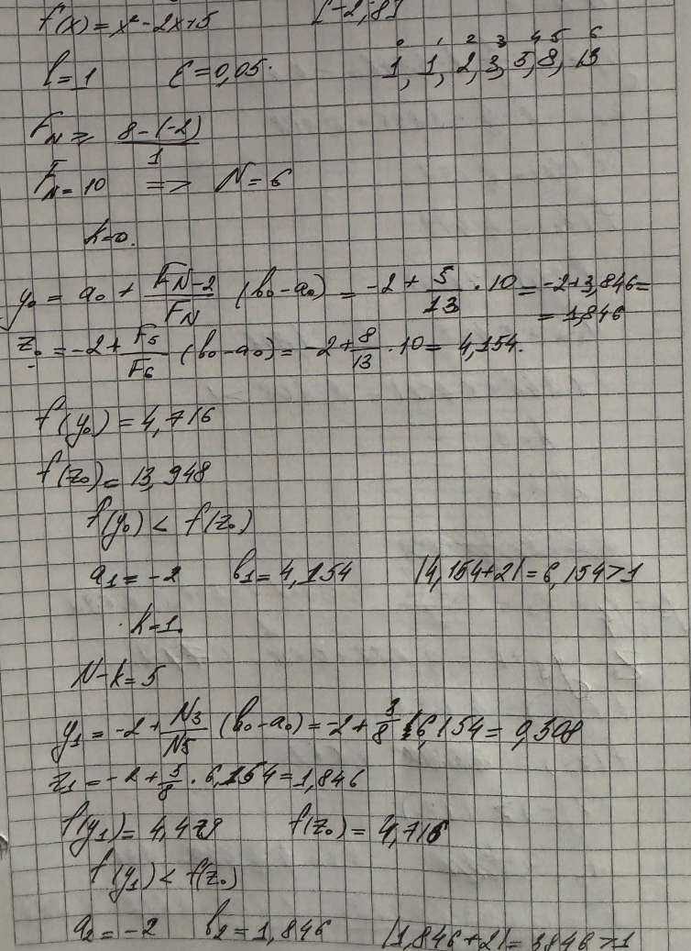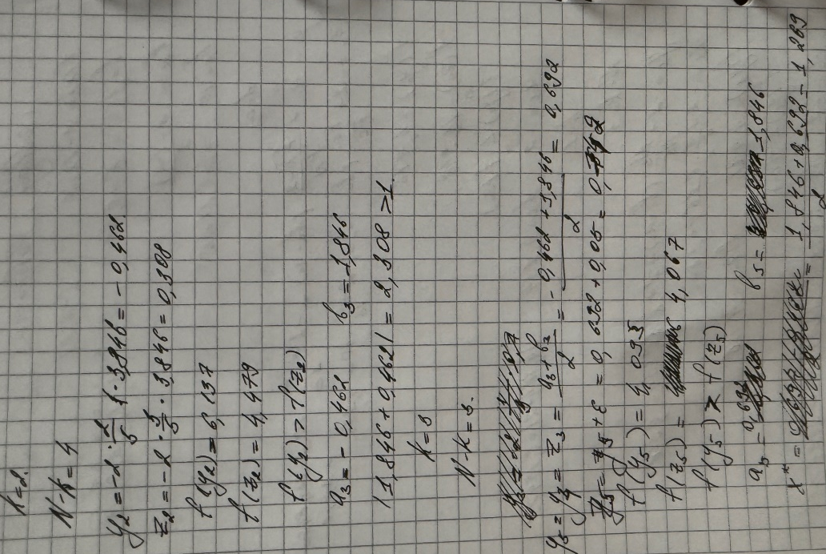

Вывод
В ходе выполнения лабораторной работы были изучены и реализованы три численных метода поиска минимума функции одной переменной: метод Дихотомии, метод золотого сечения и метод Фибоначчи. Все три метода были применены к одной и той же функции f(x)=x²−2x+5 на отрезке [−2;8] с одинаковой точностью.
Метод дихотомии — самый простой в реализации. На каждой итерации вычисляются две точки и отбрасывается половина отрезка. Требует больше всего вычислений функции.
Метод золотого сечения — эффективнее дихотомии. На каждой итерации вычисляется только одно новое значение функции, второе берется с прошлого шага. Это достигается за счет коэффициента 0,618.
Метод Фибоначчи — самый эффективный по числу вычислений функции. Использует числа Фибоначчи для оптимального деления отрезка. Сложнее в реализации, так как требует заранее знать число итераций NN.
Сравнение: по эффективности методы располагаются так: дихотомия (наименее эффективный), золотое сечение, Фибоначчи (наиболее эффективный). Все три метода нашли интервал, содержащий минимум функции f(x)=x²−2x+5 в точке x=1. Результаты ручного расчета и программ совпали.

